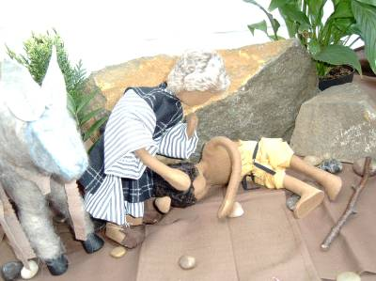
Die Erzählung vom Mann, der hilft.
2.7

sehen und helfen
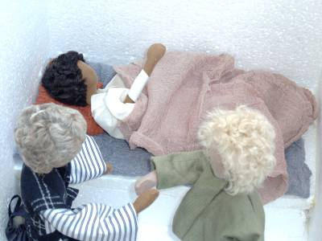
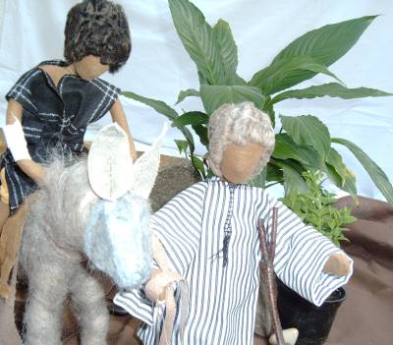

Jesus sagt: Mach du es auch so!

Ich helfe:

